**Dbam o siebie - wyjątkowy blog o zdrowym trybie życia**

**Poszukujesz strony, na której znajdziesz porady i inspiracje dotyczące zdrowego trybu życia? Koniecznie sprawdź <strong>https://dbam-o-siebie.pl</strong>, na której systematycznie pojawiają się ciekawe artykuły na ten temat. Zapraszamy do lektury!**

**Z blogiem Dbam o siebie, zadbasz o swoje zdrowie oraz urodę!**

Kobiety często poszukują w internecie porad dotyczących zdrowego trybu życia oraz prawidłowego dbania o urodę. Informacje te, znajdują się między innymi na blogu - [https://dbam-o-siebie.pl](https://dbam-o-siebie.pl/).

**Jakie informacje znajdziesz na stronie https://dbam-o-siebie.pl?**

Strona Dbam o siebie, to strona, na której systematycznie pojawiają się artykuły z zakresu zdrowego lifestyle'u, czyli prawidłowej diety, a także pielęgnacji włosów, cery i ciała. Blog podzielony jest na pięć wygodnych kategorii, takich jak: sport, uroda, zdrowie, a także odżywianie oraz fit inspiracje. Zdrowy styl życia w każdym wydaniu - to temat przewodni serwisu Dbam-o-siebie.pl.

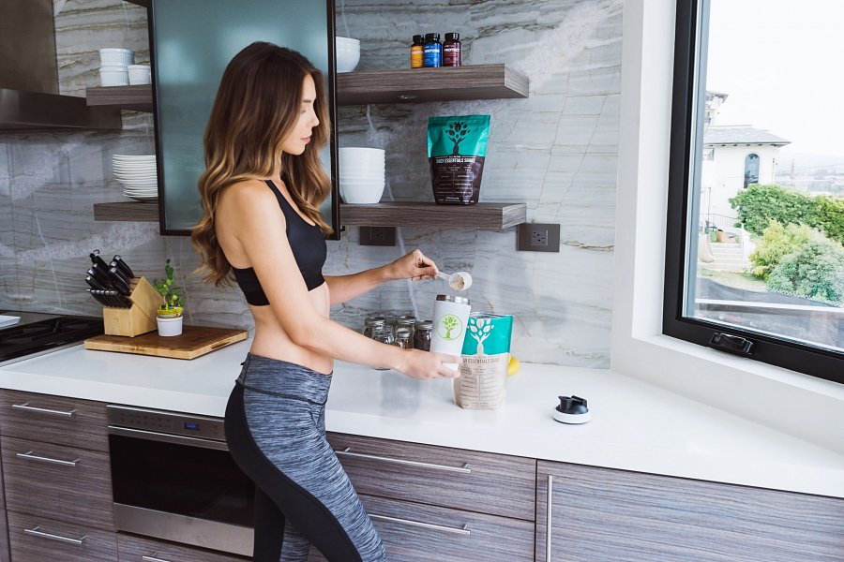

**Dlaczego warto odwiedzać bloga Dbam o siebie?**

Jak już wspominaliśmy, na stronie **https://dbam-o-siebie.pl**, systematycznie pojawiają się ciekawe i rzetelnie napisane artykuły. Poruszają ważne tematy, takie jak dieta czy zdrowie, dzięki którym nauczysz się jak odpowiednio dbać o siebie i swoich bliskich. Zaglądając tam, dowiesz się również co zrobić, aby cieszyć się promienną urodą - niezależnie od sytuacji.